Муниципальное бюджетное общеобразовательное учреждение
«Каменская основная общеобразовательная школа»

Народы Прикамья.
Коми-пермяки

Конспект занятия по краеведению
для начальных классов

Автор работы
Мокрушина Вера Ивановна
учитель начальных классов
I категории

2013 г.
Пермский край – многонациональный, где все народы равны между собой. Первыми жителями нашего родного посёлка Ильинский были коми-пермяки.
В ходе занятия дети ближе знакомятся с народной культурой коми-пермяцкого народа (устройство крестьянской избы, домашняя утварь, одежда, хозяйственные занятия, традиционные блюда, фольклор (коми-пермяцкие богатыри), местный говор). Данное занятие направлено на воспитание уважительного отношения к разным народам, их традициям.

ТЕМА: НАРОДЫ ПРИКАМЬЯ. КОМИ-ПЕРМЯКИ
ЦЕЛЬ: содействовать развитию познавательного интереса к жизни, традициям, обычаям народов Прикамья (коми-пермяки).

ЗАДАЧИ: 1. Знакомство с традициями коми-пермяцкого народа. Расширение знаний учащихся о народах Прикамья.
2. Развитие коммуникативных способностей, умения ориентироваться в информационном пространстве, сопоставлять и анализировать полученную информацию; развитие умений работать в группах, с картой; расширение словарного запаса.
3. Воспитание доброжелательности друг к другу, умение общаться, уважения к традициям народов Прикамья.
УЧЕБНЫЕ МАТЕРИАЛЫ:
мультимедиапроектор, презентация, карточки с заданиями, карта Пермского края.

ХОД ЗАНЯТИЯ.
Вступительное слово.
В некотором царстве, некотором государстве, а именно в том, в котором мы живём, в нашем Пермском крае, расселилось более ста народов. И это не сказка, а самая настоящая быль. Скажешь «Здравствуйте!» - а тебе откликнутся: «Бур лун!» или «Исянмесез!».
И это замечательно: ведь чем больше друзей, тем интереснее. Да ещё таких – со своим языком и своей мудростью, своими обрядами и обычаями. Поделятся они с вами ими – и вы богаче станете, словно старинный клад нашли.
Одни народы рассеяны по всей области, живут всюду, на севере и на юге, другие сосредоточены в каком-то одном поселении. А у коми-пермяков – обширные земли, целый округ.
- Догадались, о ком сегодня пойдёт речь? Сформулируйте тему занятия. (Слайд 1)
- Чтобы вы хотели узнать об этом народе?
РАБОТА С КАРТОЙ.
Показ на карте коми-пермяцкого округа.
- Найдите на карте столицу коми-пермяцкого округа. (г. Кудымкар) (Слайд 2)
Между округом и областью есть граница. Но пограничников там нет: садись в автобус и поезжай. (Слайд 2)
В 2007 г. образовался новый субъект Федерации – Пермский край, объединились Пермская область и Коми-Пермяцкий автономный округ.
Коми-пермяки, коренное население Прикамья. До 1920-х гг. называли себя пермяками, пермичами, пермянами. В настоящее время используется этноним коми-пермяки.
УСАДЬБА, ЖИЛИЩЕ. (Слайд)
Коми-пермяки устраивали свои поселения у рек, ключей, на крупных трактах. Усадьба коми-пермяков имела различные способы соединения жилища и хозяйственных построек. Жилая часть состояла из двух (изба, сени) или трёх частей (изба – керку, сени – посодз, клеть – чом, заменявшаяся второй жилой избой). Продолжением двора были амбар и ледник – погроб. Подальше от жилья и ближе к водному источнику строились бани. Традиционным жилищем у коми-пермяков является рубленная изба из различных пород хвойных деревьев.
ТРАДИЦИОННАЯ ОДЕЖДА.
Основными тканями для производства традиционного костюма у коми-пермяков служил домотканый холст. (Слайд)
Основой женского костюма была рубаха, состоящая из верхней, более нарядной части и нижней, уходившей под сарафан, выполненной из небелёного грубого холста. Поверх сарафана надевали передники запоны, преимущественно белые с браным узором или вышивкой или пестрядинные. Запоны были двух видов – без грудки, которые завязывались на поясе, и с небольшой грудкой.
Необходимым элементом женского костюма был и пояс. Исследователь коми-пермяцкой этнографии Н.А. Рогов указывал на такую особенность в его ношении: «По всякому верхнему платью пермячка стягивается пояском, называемым покромкой, завязывая узел назади или на правом боку».
(Слайд) Сложными и разнообразными были женские головные уборы коми-пермячек. Они носили самшуру, шамшуру. Самшуры шились чаще всего из домашнего холста и простёгивались льняной куделей, а лицевая часть самшуры была из красного ситца или сатина. Верхняя твёрдая часть головных уборов богато орнаментировалась вышивкой нитками или бисером. Шамшуру носили с платком, при этом было известно два варианта подвязывания платка: в первом случае он полностью закрывал головной убор, во втором – платок укладывался в виде ленты и повязывался так, что твёрдая орнаментированная часть головного убора оставалась открытой. В северных районах носили кокошник.
(Слайд) Мужской костюм состоял из рубахи-косоворотки и полосатых штанов широкого покроя. Рубаха из белого холста была длинной; ворот, рукава и подол украшались ткаными красными полосками, вместо пуговиц к вороту пришивались завязки. Рубаху носили поверх штанов, подпоясывая её узким плетёным пояском.
Наиболее распространёнными мужскими головными уборами были валяные шляпы и колпаки, шапки-ушанки. На зиму из овчины шили шубы и тулупы.
(Слайд) Самой распространённой мужской и женской обувью были лапти - нинком. Лапти заплетали из лыка или ивовой коры. Лапти в холодное время носились мужчинами и женщинами с вязаными шерстяными чулками. Привязывались к ноге шерстяными белыми, чёрными или красными повязками. В северных районах распространённой обувью были также и кожаные коты.
(Слайд) В настоящее время традиционный костюм продолжает сохраняться в быту, особенно в старообрядческой среде: у язьвинских пермяков, например, на моление по-прежнему приходят женщины в сарафанах, а мужчины – в рубахах, обязательно подпоясанных. Активно используется народный костюм и фольклорными коллективами, образцы костюма представлены в собраниях Коми-Пермяцкого окружного, Пермского краевого музеев, Российского этнографического музея, районных музеев Коми-Пермяцкого округа.
ХОЗЯЙСТВЕННЫЕ ЗАНЯТИЯ.
(Слайд) Традиционные занятия коми-пермяков – земледелие и скотоводство. В северных районах большое значение имели охота и рыболовство. До середины 20 века было развито домашнее ткачество, местами – гончарное дело и другие ремёсла и промыслы. В советское время развивалась лесозаготовительная и обрабатывающая промышленность. Большое значение продолжают иметь сбор и заготовка ягод и грибов.
ТРАДИЦИОННЫЕ БЛЮДА.
Занятия коми-пермяков земледелием, животноводством, охотой, собирательством и рыболовством определили особенности их питания. Основу составляли хлебные изделия, мучные и крупяные блюда.
(Слайд) Хлеб нянь выпекался в русской печи, чаще всего из ржаной или смешанной ржаной и ячменной муки, лишь в зажиточных хозяйствах – из пшеничной. Из муки готовились такие блюда, как оладьи, блины, пресные сочни. Популярны были пироги с разнообразной начинкой: репной, капустной, редечной, грибной. Традиционными были и шаньги, которые готовились как из пресного, так и из кислого текста.
Одним из символом коми-пермяцкой кухни считаются пельмени, которые северные коми-пермяки называют пели, а южные – пельняннез. Происхождение этих названий связывают с общепермскими словами пель – ухо, нянь – хлеб – «хлебное ушко».
Овощи входили в рацион питания коми-пермяков, однако больше в южных районах. Из брюки и репы делали парёнки. Использовали их как и начинку для пирогов.
Дикорастущие травы чаще всего дополняли рацион питания в весенний период. Особенно распространены были блюда с побегами хвоща полевого – пистиками.
МЫ ВСЕ ГОВОРИМ ПО-КОМИ-ПЕРМЯЦКИ.
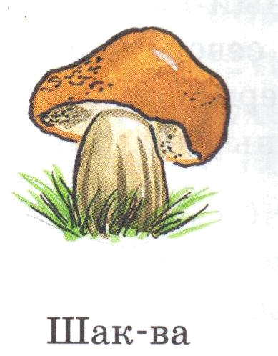
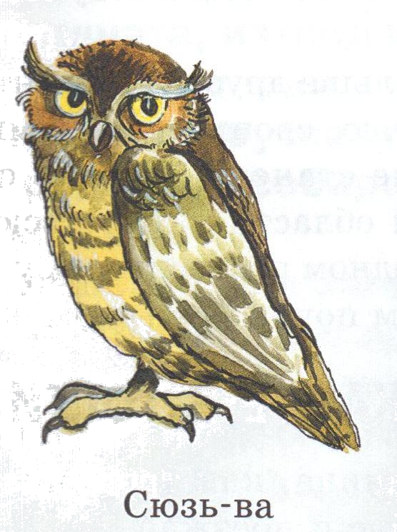
А знаете ли вы, что и все мы часто по коми-пермяцки говорим? Каждое второе название на карте Пермского края нам из этого языка с древних времён досталось. Вода по коми-пермяцки «ва», и у многих наших рек имена оканчиваются на «ва» - вода. Смотри подсказки: (Слайд)
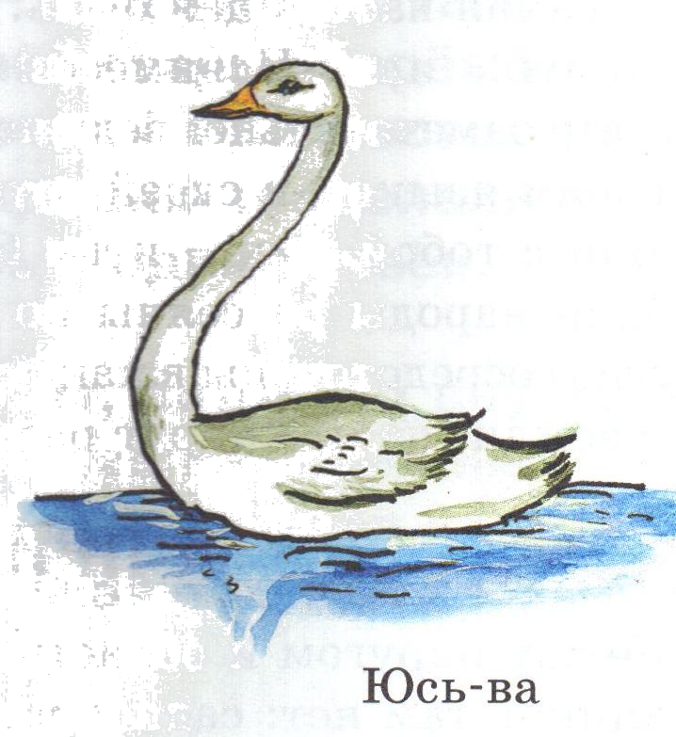

ШАК-ВА СЮЗЬ-ВА ЮСЬ-ВА
Примеры: Лысьва – «река, текущая через хвойные леса», Пожва – «мутная вода», Ошва – «медвежья вода», Чусовая, когда-то её называли Чусва, - «быстрая вода».
- А что обозначает название реки Обва? («Луговая вода»)
Коми-пермяцкий алфавит, в нём 35 букв.
КОМИ-ПЕРМЯЦКИЕ БОГАТЫРИ
Учёные спорят, откуда пошло диковинное имя Пермь. Сходятся на том, что от Пера маа – дальняя земля. В старинных легендах есть Пера-богатырь и Кудым-Ош (персонажи фольклора коми-пермяков).
(Слайд) Кудым-Ош, племенной вождь, сын медведя, наделён качествами культурного героя: он открыл железо, научил свой народ ремёслам. Кудым-Ош – сильный и мужественный, может превращаться в медведя; медведи «ему родня были, служили его народу». В других преданиях Кудым-Ош – «пам», князь, основатель Кудымкара, храбрый воин.
(Слайд) Пера-богатырь – защитник своего народа от врагов. Многие предания говорят о помощи Перы русскому народу; о борьбе Перы против угнетателей, в том числе и Строгановых. Пера – отважный богатырь, совершающий подвиги во имя спасения народа от любых врагов.
(Слайд) ТВОРЧЕСКИЕ ЗАДАНИЯ
ЗЕМЛЯ ШИРОКА – ВСЕ ПОМЕСТЯТСЯ.
- Как называется любимое кушанье коми-пермяков? (ПЕЛЬМЕНИ)
- Коренным населением Прикамья были:
а) армяне; б) русские;
в) коми-пермяки; г) немцы

- В какой стране мира люди говорят на таком же наречии, как наши коми-пермяки?
а) Финляндия; б) Греция; в) Италия; г) Германия
4. Соедините стрелочками название и изображение:
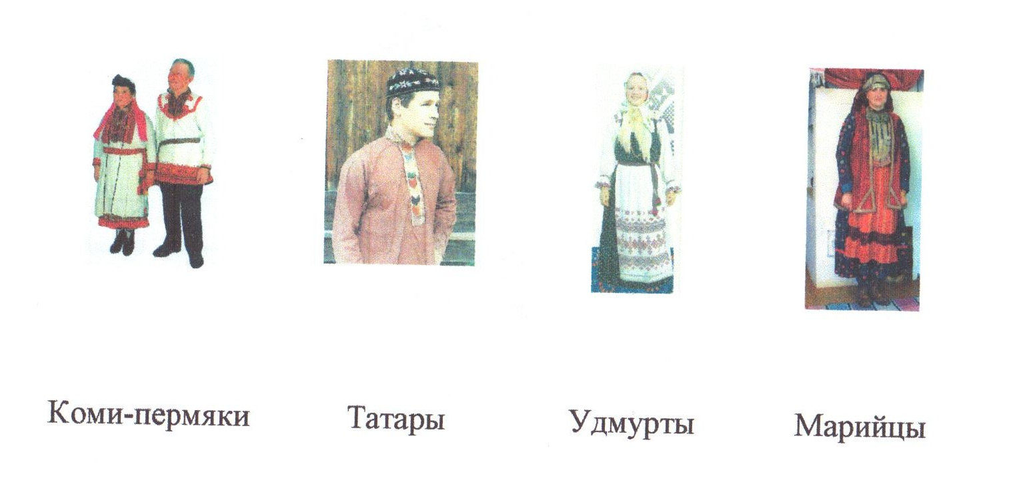

- Пословицы и поговорки коми-пермяцкого народа
Задание: какие соответствуют русские пословицы и поговорки коми-пермяцким.
Где живём, там и нужны. (Где родился, там и пригодился.)
Глаза боятся, а ноги идут. (Глаза боятся, а руки делают.)
Дважды подумай, один раз скажи. (Семь раз отмерь, один раз отрежь.)
Кто в рощу, кто в лес. (Кто в лес, кто по дрова.)
Лапоть сапогу не пара. (Гусь свинье не товарищ.)
Не глиняный, не размокнешь. (Не сахарный, не растаешь.)
По коню и сбруя. (По Сеньке и шапка.)

ИТОГ ЗАНЯТИЯ.
РЕФЛЕКСИЯ.
- Закончите предложенные фразы:
Мне особенно запомнилось ……
Сегодня я узнал(а) ……
Я не напрасно потратил(а) время, потому что ……
Я ещё хотел(а) узнать или прочитать о ……

Литература
«Народы Пермского края», история и этнография, А.В. Черных, изд-во «Пушка» Пермь 2007 г., с. 70.
«Оляпка», Журнал ответов и советов для начальников* Пермского края, 2006 г., с. 21.

